**内存带宽测试工具：stream**

1. 介绍

Stream测试是内存测试中业界公认的内存带宽性能测试基准工具，作为衡量服务器内存性能指标的通用工具。

1. 原理

申请了三个巨大的双精度浮点数组a[N], b[N], c[N], 分别进行如下运算,其中scalar是双精度浮点标量。

主要参数：

|  |  |
| --- | --- |
| N | 数组的长度 |
| NTIMES | 运算执行的次数 |
| OFFSET | 偏移量，一般默认为0 |

运算：

|  |  |
| --- | --- |
| copy | a[i] = b[i] |
| scale | a[i] = scalar * b[i] |
| add | a[i] = b[i] + c[i] |
| triad | a[i] = b[i] + scalar * c[i] |

通过NTIMES次执行，分别统计4种运算的最短时间mintime、最长时间maxtime、平均时间avgtime。最终bandwidth = 1.0E-06 * bytes[j]/mintime[j]；

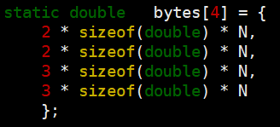

3、编译运行

编译选项：gcc -O2 -fopenmp -mcmodel=medium stream.c

-mcmodel=medium ；当单个Memory Array Size 大于2GB时需要设置此参数。

4、输出

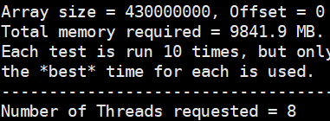

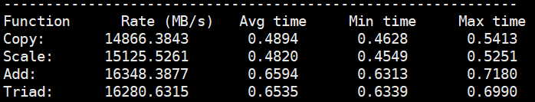

5、注意

①编译运行前需要知道测试机器的运行内存大小M，根据运行内存大小M得到N的值。

N× 8（双精度） × 3 （三个数组）<= 0.6*M

②测试过程中，要保证使用到的内存容量要大于处理器内的缓存，只有这样才会有内存的操作，而不仅仅是对处理器内缓存的操作。

③为了保证测试可以持续一段时间，测试过程中内存带宽可以达到一定的最大值，从而避免得不到实际最大峰值的情况，如果四项测试中有完成时间小于20微秒的情况，就需要适当的增大测试数组的维度 N。

6、例子

测试机器内存 16G 则 N× 8（双精度）× 3（三个数组）<= 0.6*16G 推出N = 430000000